Частное общеобразовательное учреждение «Лицей при ТГПУ им. Л.Н. Толстого»
Диагностическое тестирование по биологии (для учащихся 9 классов)
ФИО______________________________________________________________
Направление______________________________________________________________
1тур 14.04.2019г.
Вариант 1.
Часть 1.
К каждому из вопросов выберите 1 верный вариант ответа.
- Какой метод позволяет выявлять классификационный признаки, общие для всех представителей царств живой природы?
1) микроскопирование 2) моделирование 3) сравнение 4) центрифугирование
- Наименьшей структурной и функциональной единицей организма является
1) ген 2) хромосома 3) клетка 4) орган
- Процесс поглощения организмами кислорода для окисления органических веществ с выделением энергии и образованием воды и углекислого газа называют
1) дыханием 2) питанием 3) фотосинтезом 4) синтезом белка
- Клеточной стенки нет у клеток
1) бактерий 2) растений 3) грибов 4) животных
- Молекулы какого вещества являются источником энергии для всех клеточных процессов?
1) ДНК 2) АТФ 3) жира 4) белка
- Органоид, у которого на внутренней мембране имеется множество складок, – это
1) митохондрия 2) комплекс Гольджи 3) эндоплазматическая сеть 4) рибосома
- Бактерии выживают в условиях вечной мерзлоты в виде
1) вегетативных клеток 2) спор 3) симбиоза с грибами 4) множественных колоний
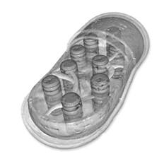
- Сходство клеток растений, животных и грибов заключается в наличии у них
1) хлоропластов 2) митохондрий
3) вакуолей с клеточным соком 4) клеточной стенки из целлюлозы
- Какой органоид по функциям аналогичен кровеносной системе животных?
1) ЭПС 2) митохондрия 3) комплекс Гольджи 4) рибосома
- Какую основную функцию выполняет изображённая на рисунке структура растительной клетки?
1) хранение и передача наследственной информации 2) распад органических веществ
3) образование органических веществ из неорганических 4) образование белка
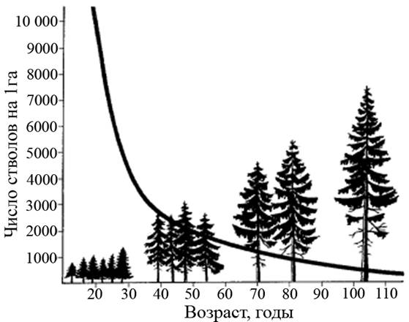
- Рассмотрите график, на котором демонстрируется естественное снижение численности стволов на 1 га поверхности земли в заповеднике. Какова главная причина сокращения числа растений в еловом лесу?
1) межвидовая борьба за существование
2) внутривидовая борьба за существование
3) активная деятельность человека
4) борьба с неблагоприятными условиями среды
- Первым ископаемым человеком, изготовлявшим каменные орудия труда, был
1) неандерталец 2) кроманьонец
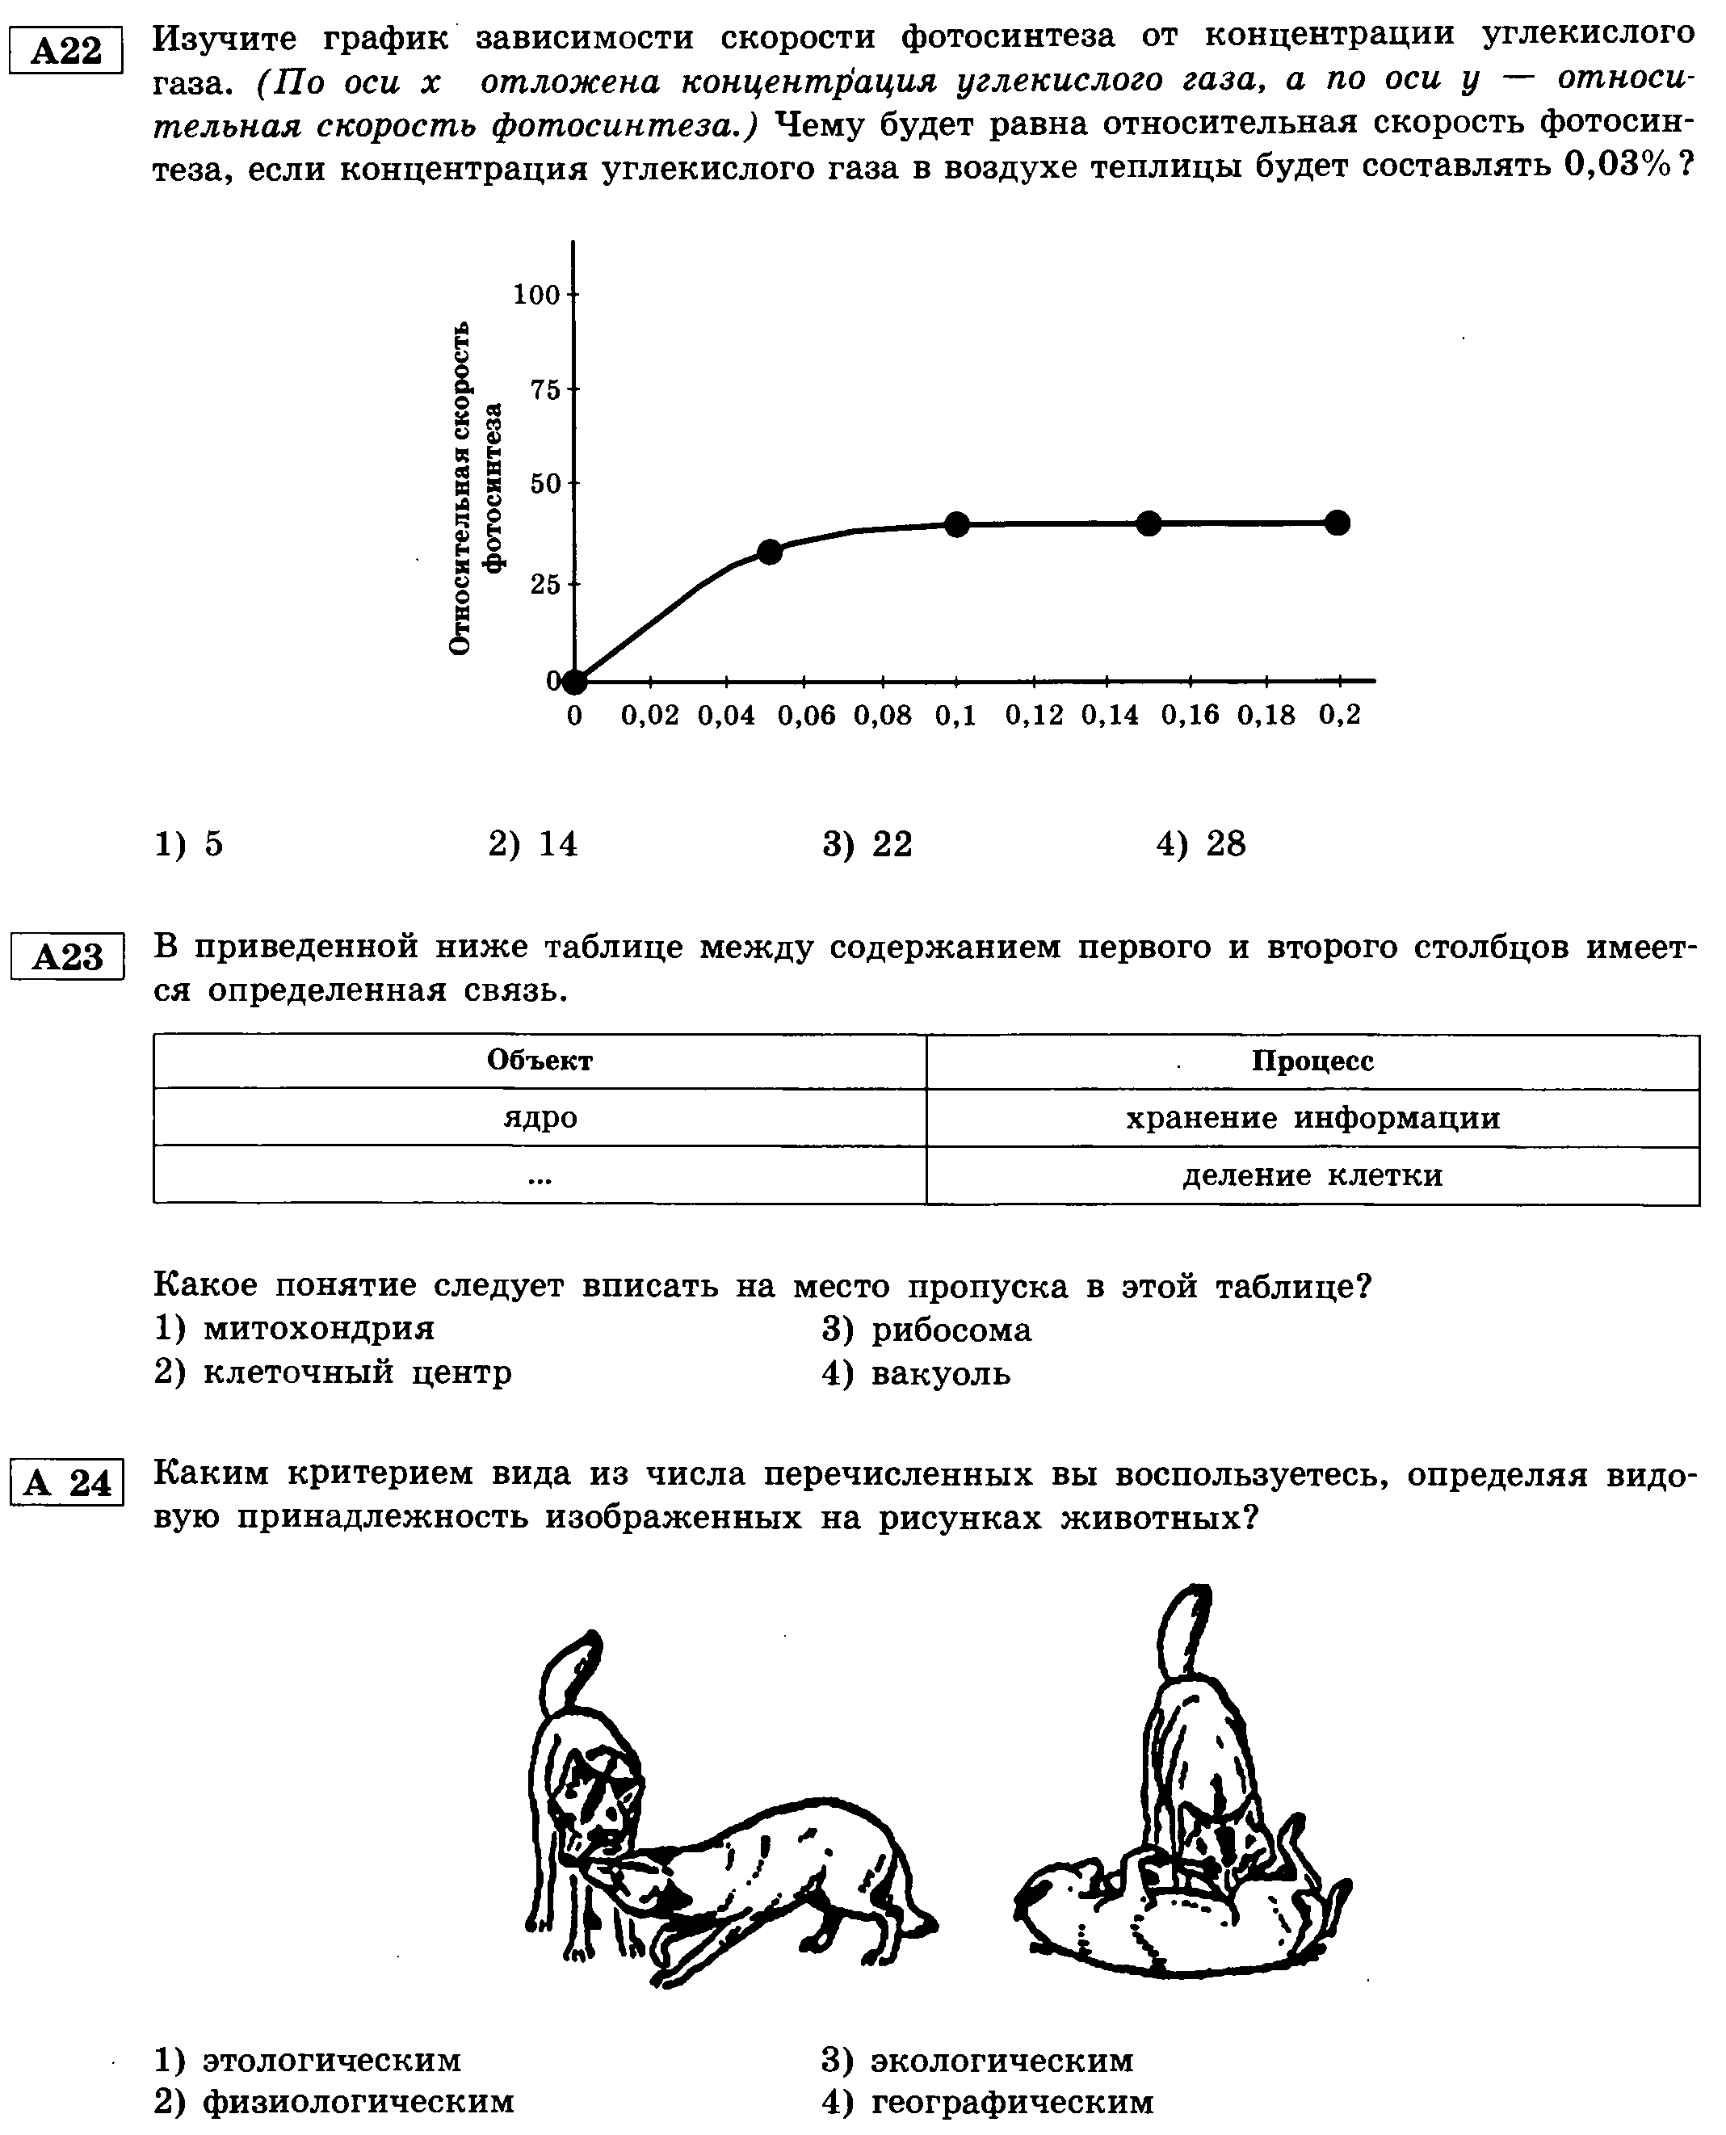
3) человек умелый 4) человек прямоходящий
- Изучите график зависимости скорости фотосинтеза от концентрации углекислого газа (по оси х отложена концентрация углекислого газа, по оси у – относительная скорость фотосинтеза). Чему будет равна относительная скорость фотосинтеза, если концентрация углекислого газа в воздухе теплицы будет составлять 0,04%?
1) 5; 2) 14; 3) 28; 4) 40.
- В приведённой ниже таблице между позициями первого и второго столбца имеется взаимосвязь.
Объект | Процесс
Митохондрия | …
Чувствительный нейрон | Проведение нервного импульса
Какое понятие следует вписать на место пропуска в таблице?
1) упаковка веществ 2) образование глюкозы
3) образование нервного импульса 4) образование АТФ
- Верны ли следующие суждения:
А) Наследственность – это основная движущая сила эволюции.
Б) В результате наследственности потомству передаются все признаки, приобретённые организмом в течение жизни.
1) верно только А; 2) верно только Б; 3) оба суждения верны; 4) оба суждения неверны.

- Какие из приведённых характеристик относят к пластическому обмену (3 верных ответа)?
1) по своим результатам противоположен энергетическому обмену
2) обязательно протекает с поглощением энергии 3) завершается в митохондриях
4) может завершаться образованием полимеров 5) сопровождается синтезом АТФ
6) завершается образованием углекислого газа и воды
- Какие положения характеризуют половое размножение животных (3 верных ответа)?
1) в размножении, как правило, участвуют особи разных полов
2) гаметы содержат гаплоидный хромосомный набор
3) гаметы образуются путём деления надвое
4) генотип потомка является копией генотипа одного из родителей
5) при размножении появляются особи, идентичные материнскому организму
6) генотип потомка объединяет генетическую информацию обоих родителей
- Известно, что туберкулёзная палочка – вид очень устойчивых, микроскопических, болезнетворных бактерий. Используя эти сведения, выберите из приведённого ниже списка три утверждения, относящиеся к описанию данных признаков этого организма.
1) Размер организма составляет 1–10 мкм, а диаметр 0,2–0,6 мкм.
2) При температуре 23 C во влажном и тёмном месте сохраняется до 7 лет.
3) Для своего развития нуждается в наличии кислорода.
4) Неподвижный и не образующий спор организм.
5) Многие вещества способны проникать в организм за счёт различия их концентраций по обе стороны клеточной мембраны.
6) Является паразитическим организмом.
- Установите соответствие между признаком печёночного сосальщика и критерием вида. Для этого к каждому элементу из первого столбца подберите позицию из второго столбца. Ответ дайте в виде последовательности цифр (например, 34344) ___________________

ПРИЗНАК | КРИТЕРИЙ ВИДА
А) наличие ротового отверстия | 1) морфологический
Б) наличие присосок | 2) экологический
В) паразитирование в теле животного
Г) питание тканями хозяина
Д) тело листовидной формы
Е) личинки живут в водной среде
- Установите последовательность систематических категорий с учётом их соподчинённости, начиная с наибольшей. __________________________________

1) отряд Бесхвостые 2) семейство Жабы настоящие 3) вид Жаба зелёная
4) тип Хордовые 5) царство Животные 6) класс Земноводные
- Вставьте в текст «ДНК» пропущенные термины из предложенного перечня, используя для этого цифровые обозначения. ___________________
ДНК
Молекула ДНК – биополимер, мономерами которого служат ________ (А). В состав мономера входят остаток фосфорной кислоты, углевод - ________ (Б) и азотистое основание. Азотистых оснований всего четыре: аденин, гуанин, цитозин и ________ (В). Большая часть ДНК сосредоточена в ядре, а небольшие её количества находятся в митохондриях и ________ (Г).
ПЕРЕЧЕНЬ ТЕРМИНОВ:
1) аминокислота 2) дезоксирибоза 3) нуклеотид 4) пластида
5) рибоза 6) рибосома 7) тимин 8) урацил

Часть 2.
ФОРМЫ ЕСТЕСТВЕННОГО ОТБОРА
Естественный отбор – процесс, приводящий к выживанию и преимущественному размножению более приспособленных к данным условиям среды особей, обладающих полезными наследственными признаками. Основным материалом для отбора служат случайные наследственные изменения – мутации и их комбинации. В настоящее время различают движущий и стабилизирующий отбор.
Движущий отбор – форма отбора, которая действует при направленном изменении условий внешней среды. В этом случае особи с признаками, которые отклоняются в определённую сторону от среднего значения, получают преимущества. При этом иные вариации признака (его отклонения в противоположную сторону от среднего значения) подвергаются отрицательному отбору. В результате в популяции из поколения к поколению происходит сдвиг средней величины признака в определённом направлении. Примером является «индустриальный меланизм» у бабочек, представляющий собой резкое повышение доли темноокрашенных особей в тех популяциях насекомых, которые обитают в промышленных районах. Из-за промышленного воздействия стволы деревьев значительно потемнели, а также погибли светлые лишайники, из-за чего светлые бабочки стали лучше видны для птиц, а тёмные – хуже. Движущий отбор осуществляется при изменении окружающей среды или приспособлении к новым условиям при расширении ареала.
Стабилизирующий отбор – форма отбора, при которой его действие направлено против особей, имеющих крайние отклонения от средней нормы, в пользу особей со средней выраженностью признака. Причём отбор осуществляется при неизменных условиях окружающей среды в рамках существующего ареала. Отбор в пользу средних значений был обнаружен по множеству признаков. Например, у млекопитающих новорождённые с очень низким и очень высоким весом чаще погибают при рождении или в первые недели жизни, чем новорождённые со средним весом.
- Используя содержание текста «Формы естественного отбора», ответьте на следующие вопросы.
1) При каких условиях внешней среды действует движущий отбор?

2) Какие особи получают преимущество при действии стабилизирующего отбора?

3) Почему борьбу с колорадским жуком можно считать примером движущего отбора?
- Учёный вырастил в лаборатории много серых и чёрных бабочек берёзовой пяденицы. Он выпустил их в двух местностях: сельской и городской. Серые бабочки были заметны на фоне чёрных стволов деревьев, а чёрные – на фоне светлых стволов. Затем учёный сам вылавливал бабочек. Кроме того, учёный наблюдал, бабочек какой окраски больше всего поедали птицы в разных местностях. Данные эксперимента представлены в таблице «Результаты эксперимента по выживанию бабочек разной окраски». Пользуясь таблицей, ответьте на следующие вопросы.
Результаты эксперимента по выживанию бабочек разной окраски
Местность | Выпущено и поймано бабочек | Число серых бабочек | Число чёрных бабочек
Незагрязнённая  (сельская) | Выпущено | 469 | 473
Незагрязнённая  (сельская) | Поймано учёным | 30 | 120
Незагрязнённая  (сельская) | Съедено птицами | 26 | 335
Загрязнённая  (городская) | Выпущено | 137 | 447
Загрязнённая  (городская) | Поймано учёным | 51 | 53
Загрязнённая  (городская) | Съедено птицами | 62 | 95
1) Сколько серых бабочек учёный выпустил в сельской местности, а сколько – в городской?

2) Каких бабочек больше поедали птицы в сельской местности?

3) Достоверность какой гипотезы пытался проверить учёный, наблюдая за отловом бабочек птицами?

- В эксперименте животное кормили пищей, содержащей только белки. После смерти животного в его печени был обнаружен гликоген. Что такое гликоген? Почему он оказался в печени?

